Moj zdravi sladoled (prema receptu Johanne Budwig)

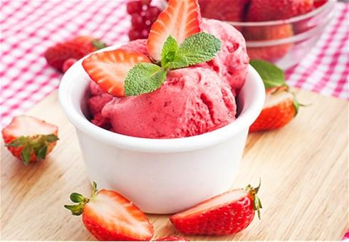
Sastojci:
3 žlice lanenog ulja
2 žlice mlijeka
1 žlica meda
100 g skute
3 velike žlice jagoda (ili malina, kupina, borovnica)
Po želji može se ukrasiti sjeckanim bademima, lješnjacima, orasima ili polovicama jagoda.

Postupak pripreme:
1. U plastičnoj posudi pomiješaj skutu, laneno ulje, mlijeko i med i izmiješaj mikserom sve dok ne nastane kremasta smjesa.
2. Dodaj jagode (ili drugo voće) i malo izmiješaj mikserom da se jagode malo usitne i izmiješaju s ostatkom smjese.
3. Izlij u kalup za led (ili sladoled) ili ostavi u toj plastičnoj posudi i stavi u zamrzivač.

Moj zdravi sladoled (prema receptu Johanne Budwig)

Sastojci:
3 žlice lanenog ulja
2 žlice mlijeka
1 žlica meda
100 g skute
3 velike žlice jagoda (ili malina, kupina, borovnica)
Po želji može se ukrasiti sjeckanim bademima, lješnjacima, orasima ili polovicama jagoda.

Postupak pripreme:
1. U plastičnoj posudi pomiješaj skutu, laneno ulje, mlijeko i med i izmiješaj mikserom sve dok ne nastane kremasta smjesa.
2. Dodaj jagode (ili drugo voće) i malo izmiješaj mikserom da se jagode malo usitne i izmiješaju s ostatkom smjese.
3. Izlij u kalup za led (ili sladoled) ili ostavi u toj plastičnoj posudi i stavi u zamrzivač.

